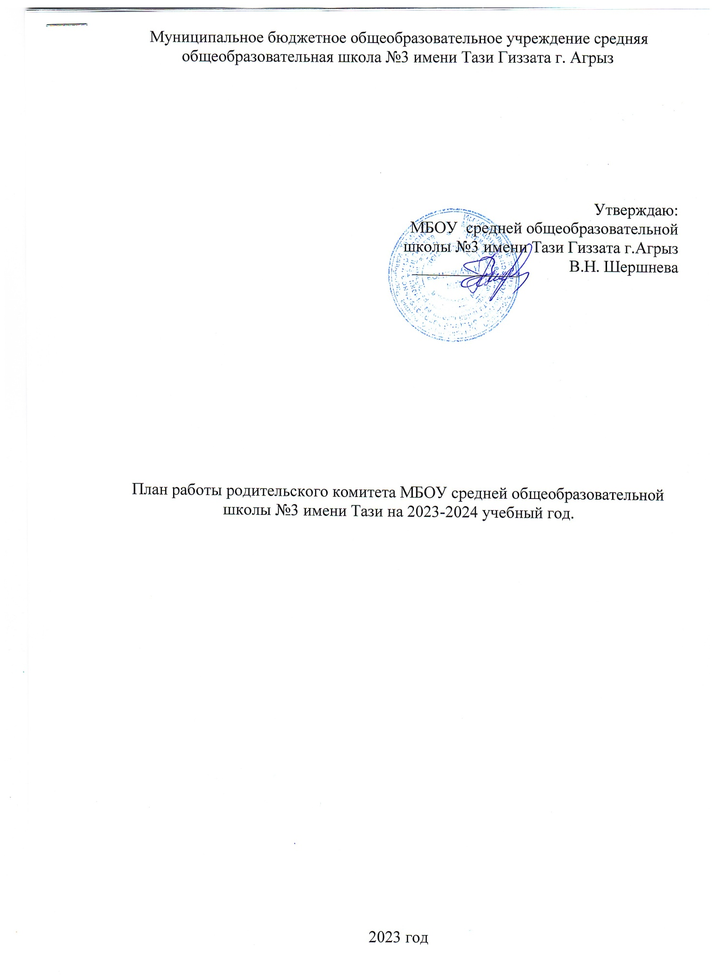

- Цель: взаимодействие школы и семьи в целях воспитания детей, привлечь родителей к активному взаимодействию со школой и общественностью. Оказание родителям помощи в организации педагогического самообразования, в выработке умений и навыков по воспитанию детей, привлечение их к активному взаимодействию со школой и общественностью.

Задачи:

- Привлечь родительскую общественность к организации общешкольной внеклассной воспитательной работе.
- Способствовать оказанию помощи педагогам школы организации пропаганды педагогических знаний среди родителей (законных представителей).
- Установить взаимодействие школы, семьи и общественности по профилактике правонарушений среди учащихся и семейного благополучия.
- Активизация и коррекция семейного воспитания через работу с родительским активом.
- Организация работы родительских комитетов классов и школы.
- Пропаганда здорового образа жизни

Направление деятельности:

- Диагностика семьи.
- Взаимоотношения между обучающимися и их родителями.
- Работа с нестандартными семьями (многодетными, неполными, неблагополучными) через администрацию школы, инспектора КДН, социально-педагогическую службу школы.
- Организация полезного досуга.
- Регулярное проведение родительских собраний.
- Индивидуальные и групповые консультации, работа школьного психолога и взаимное сотрудничество с ППМС «Берег».
- Привлечение родителей к сотрудничеству по всем направлениям деятельности школы.
- Организация взаимного творчества.

Критерии эффективности:
- В начальной школе – сформированность положительного отношения к школе, престижность ее восприятия, уважительное отношение к педагогическому коллективу.
- В среднем и старшем звене – сформированность понимания сильных и слабых сторон ребенка, уважительное отношение к ребенку как личности и гордость за его достижения в саморазвитии.

Месяц | Содержание работы | Ответственные
Сентябрь | - Проведение классных родительских собраний. Формирование общешкольного родительского комитета из председателей родительских комитетов класса. | Классные руководители  Администрация
Сентябрь | - Основные направления работы родительского комитета в соответствии с законодательством РТ и Уставом школы и Положением о родительском комитете МБОУ СОШ №3 им.Т.Гиззата.  Выборы председателя и секретаря родительского комитета. Утверждение плана работы родительского комитета на 2023 - 2024 учебный год. | Директор школы Шершнева В.Н.  ЗДВР Ковалева И.С.
Сентябрь | - Занятость учащихся во внеурочное время, роль родителей в данной деятельности. | ЗДВР Ковалева И.С.
Еженедельно вторник с 14.00-16.00 | Прием родителей и членов родительского комитета школы, консультации по интересующим их вопросам «Спрашивайте-отвечаем» | Директор школы Шершнева В.Н.  ЗДВР  Ковалева И.С.  ЗДУВР  Л.И. Зиннатова
Октябрь | - О профилактике безнадзорности и правонарушений несовершеннолетних. Роль родительских комитетов в данной работе. О вреде курения и о работе с курящими школьниками. | ЗДВР Ковалева И.С.  Инспектор ПДН
Октябрь | - Об участии родителей в подготовке и проведении Новогодних праздников и Новогодних каникул. | Педагог-организатор
 | - Организация «Дежурства пап» и безопасности обучающихся | Председатель «Совет отцов»
ежедневно | - Беседы членов родительского комитета с родителями, не обеспечивающими контроль за своими детьми.  Работа с семьями. | ЗДВР Ковалева И.С.  Председатель РК
Ноябрь | - О работе с «группой риска», неблагополучными семьями. | ЗДВР Ковалева И.С.
Ноябрь | - Медицинское обслуживание в школе. Профилактика заболеваний. Роль медосмотров. | Медицинский работник ЦРБ  ЗДВР Ковалева И.С.
Ноябрь | - Профилактика дорожно - транспортного травматизма.
Декабрь | - Круглый стол: « Секреты здоровья ребёнка». (Профилактика заболеваний. Роль медосмотра. Воспитание гигиенической культуры в семье.) | Медицинский работник Можаева Л.А.
Январь | - Дети в сети: детская интернет зависимость | Учитель информатики С.В.Журавлева
Январь | - «Семья и школа – партнеры в воспитании» | педагог - психолог М.А.Букиева
Февраль | - Привлечение родителей к организации с детьми экскурсий по рабочим местам, рассказы о профессиях родителей. | Председатель «Совет отцов»
Февраль | - Рейд по проверке внешнего вида учащихся и состояния учебников. | председатель РК Библиотекарь школы
Февраль | - Проведение спортивных мероприятий «Веселые старты». | ЗДВР Ковалева И.С..,уч.физ-ры Муллахметов И.Р.
 | - Проведение состязаний «Папа, мама, - я здоровая семья» | ЗДВР Ковалева И.С. Кл.рук. нач.кл.
Март | - Проведение Фестиваля семейного творчества (с родителями нач. классов)  - Проведение концертной шоу-программы «От всей души» | Кл.рук-ли нач.кл  Педагог-организатор  ЗДВР Ковалева И.С.
Март | - Участие родительского комитета в мониторинге «Уровень удовлетворённости родителей работой школы». | Директор школы В.Ш.Шершнева  председатель РК
Апрель | - Роль родителей в процессе выбора профессии и самоопределения старшеклассников  - Государственная (итоговая) аттестация выпускников 9, 11 классов. Ознакомление родительской общественности с нормативными документами. | ЗДВР Ковалева И.С.  ЗДУВР Л.И.Зиннатова  .
Май | - Анализ работы общешкольного родительского комитета за 2022-2023 учебный год. Чествование родителей за успехи в воспитании детей, за активную помощь школе | Председатель РК  Директор школы В.Н.Шершнева
Май | - Планирование работы родительского комитета на следующий 2023-2024 учебный год | председатель РК  ЗДВР Ковалева И.С.
Май | - Летняя оздоровительная кампания. Организация летнего отдыха учащихся. | ЗДВР Ковалева И.С.
Работа в течение года:

1. Посещение неблагополучных семей совместно с социальным педагогом, администрацией и классными руководителями.
2. Участие в общешкольных родительских собраниях
3. Участие в классных родительских собраниях
4. Участие родительского комитета в мониторинге «Уровень удовлетворённости родителей работой школы».
5. Помощь в проведении внеклассных мероприятий (День знаний, День Матери, Новый год, Вечер встречи, 23 февраля, 8 Марта, День Победы, Последний звонок, выпускной вечер).
6. Помощь родителей в оформлении школьных кабинетов.
7. Знакомство родителей с новыми школьными локальными актами.
8. Организация походов и туристических походов.

Профилактическая работа

№ | Мероприятия | Срок исполнения | Ответственный
 | Проведение профилактических бесед с обучающимися, состоящими на внутришкольном учете | в течение года | Зам. директора по ВР  Родительск. комитет
 | Посещение обучающихся на дому: выяснение наличия условий для обучения в семье | в течение года | Члены ОРК
 | Работа с родителями «трудных» обучающихся | в течение года | Члены ОРК
 | Проведение профилактических бесед в классах | в течение года | Родительск. комитет  Кл.руководители

